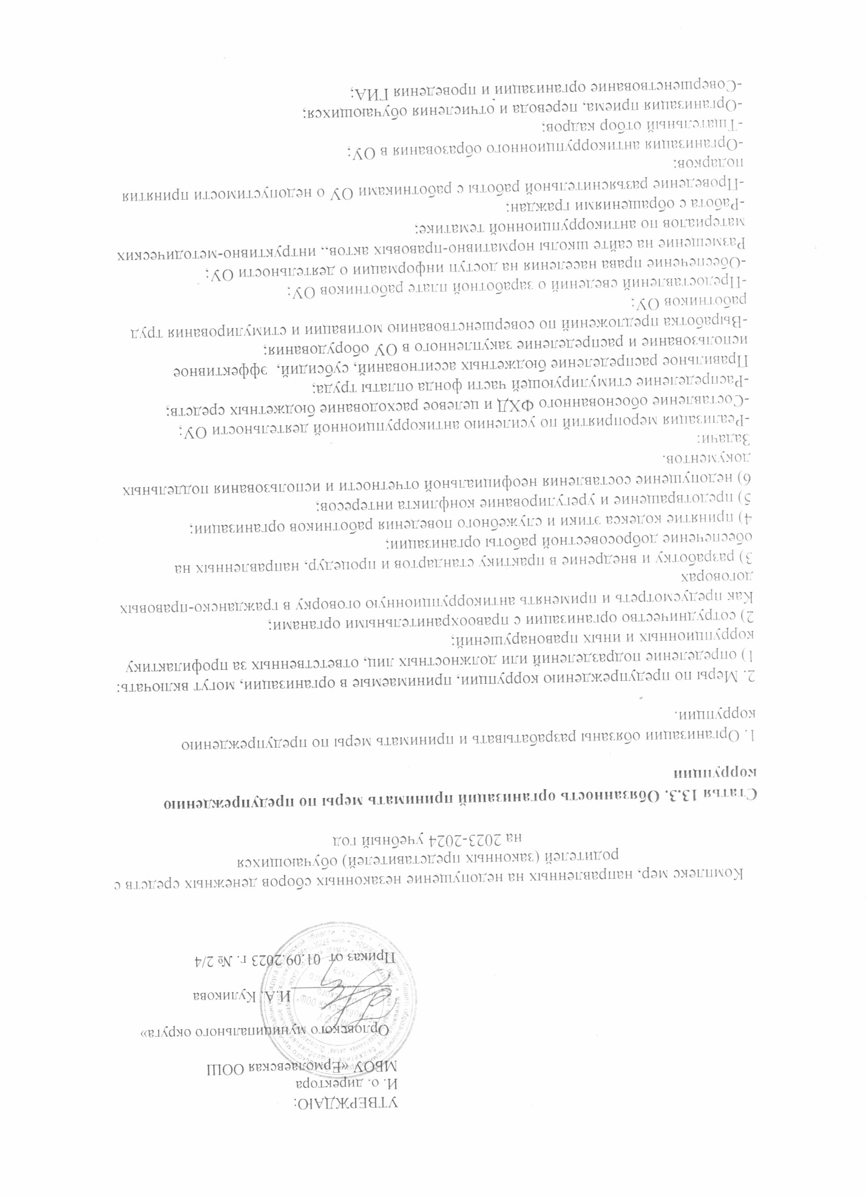

-Прием сообщений граждан о коррупционных правонарушениях на период государственной(итоговой) аттестации выпускников;
-Размещение в сети Интернет Отчета о результатах самообследования муниципального
бюджетного общеобразовательного учреждения «Ермолаевская основная общеобразовательная школа» Орловского муниципального округа Орловской области;
-Проведение анализа трудовых договоров, должностных инструкций работников образовательного учреждения и Устава с учетом интересов усиления борьбы с коррупцией;
-Проведение конкурсов рисунков антикоррупционной направленности, участие в городских конкурсах, акциях антикоррупционной направленности;
-Организация общественного контроля и оценки коррупционности в образовательном учреждении путем включения представителей родительского комитета, в составы наградных, конкурсных комиссий.

№  п/п | Мероприятия | Срок исполнения | Ответственный
1. Организационные мероприятия
1 | Приказ «Об утверждении комплекса мер, направленных на недопущение незаконных сборов денежных средств с родителей учащихся в  МБОУ «Ермолаевская ООШ» Орловского муниципального округа | сентябрь 2023 г. | Директор
2 | Приказ «О создании комиссии по  противодействию коррупцию» | сентябрь 2023 г | Директор
3 | Утверждение локально – нормативных актов:  - Положения о комиссии по противодействию  коррупции;  - Положения о порядке привлечения и расходовании внебюджетных средств  - Положение об антикоррупционной политике | 1 раз в 5 лет (по  необходимости) | Директор
4 | Совещания при директоре | 1 раз в полугодие  (по необходимости) | Директор
5 | Разработка и согласование программы об  антикоррупционной политике | август 2023г. | Директор
6 | Неукоснительно исполнять требования Федерального и регионального законодательства,  направленные на пресечение коррупционных проявлений в сфере деятельности  образовательных учреждений. | постоянно | Все сотрудники  ОУ
7 | Провести разъяснительную работу с  педагогическими работниками по недопущению сбора денежных средств, в т.ч. а приобретение  учебников, спортивного и хозяйственного инвентаря, приобретения мебели, проведения  ремонтных работ и др. | ежегодно | Директор
8 | Включить в учебные планы в 8-9 классов модулей  в рамках предметов, дисциплин правовой направленности, раскрывающих современные  подходы к противодействию коррупции в РФ. | ежегодно | Заместитель  директор
9 | Провести родительские собрания с учащимися 1-  9 классов для ознакомления с настоящим приказом родителей (законных представителей)  учащихся, а также довести до их сведения информацию о постоянно действующих «Горячих линиях» | 1, 3 классы –  сентябрь 2023  2,4 классы –  октябрь2023  5,8 классы –  октябрь2023  6, 9 классы –  сентябрь 2023  7 класс – октябрь  2023 | Классные  руководители 1-9  классов
10 | Обеспечить размещения полной и оперативной информации о Порядке предоставления платных  дополнительных образовательных услуг, порядке привлечения пожертвований, порядке  обжалования неправомерных действий по привлечению дополнительных финансовых средств в муниципальные образовательные  учреждения в доступном для родителей(законных  представителей) месте, а также на сайте образовательного учреждения | По мере  оформленияПДУ и  поступления  пожертвований | Заместитель  директора
11 | Работа Совета школы. По отдельному | Плану работы  Совета школы | Заместитель  директора
12 | Размещать на сайте ОУ отчет о результатах самообследования за 2023 год о привлечении и расходовании дополнительных финансовых  средств в школе. | Ежегодно, до 20  апреля, следующего  за отчетным годом | Директор
13 | По всем обращениям родителей (законных представителей), связанных с нарушением  порядка привлечения дополнительных  финансовых средств, проводить служебные  проверки | По мере  поступления  обращений | Директор
2. Обеспечение права граждан на доступ к информации о деятельности
1 | Использование прямых телефонных линий или  прямой э/почтой с директором ОУ в целях выявления фактов вымогательства,  взяточничества и других проявлений коррупции,  а также для более активного привлечения  общественности к борьбе с данными  правонарушениями. | постоянно | Директор
2 | Организация личного приема граждан  директором школы | по графику приема  граждан | Директор
3 | Активизация работы по организации органов самоуправления, обладающих комплексом  управленческих полномочий, в том числе по участию в принятии решения о распределении средств стимулирующей части фонда оплаты  труда | постоянно | Директор
4 | Соблюдение единой системы муниципальной  оценки качества образования с использованием  процедур: |  | Заместитель  директора
5 | Организация и проведение итоговой аттестации для 9 класса | в соответствии с  «Дорожной картой» | Заместитель  директора
6 | Аттестация педагогов школы | в соответствии с  Перспективным  планом аттестации | Заместитель  директора
7 | Мониторинговые исследования в сфере образования | в соответствии  приказами | Заместитель  директора
8 | Статистические наблюдения | в соответствии с  графиком  размещения  статистических  отчетов | Заместитель  директора
9 | Самоанализ деятельности ОУ | До 20 апреля 2024г. | Заместитель  директора
10 | Создание системы информирования управления образования . общественности о качестве  образования в школе | на протяжении  всего учебного года | Заместитель  директора
11 | Соблюдение единой системы критериев оценки  качества образования | в соответствии с  локальными актами  школы | Заместитель  директора
12 | Организация информирования участников ГИА и их родителей (законных представителей) | в соответствии с  «Дорожной картой» | Заместитель  директора
13 | Определение ответственности должностных лиц, привлекаемых к подготовке и проведению ГИА за неисполнение, ненадлежащее выполнение обязанностей и злоупотребление служебным  положением | по факту | Заместитель  директора
14 | Обеспечение ознакомления участников ГИА с полученными ими результатами | в соответствии с  Приказами  Департамента  образования  Орловской области | Заместитель  директора
15 | Участие работников школы в составе  предметных комиссий. Конфликтных комиссий | в соответствии с  Приказами  Департамента  образования  Орловской области | Заместитель  директора
16 | Организация систематического контроля за получением, учетом, хранением, заполнением и  порядком выдачи документов государственного образца об основном общем образовании.  Определение ответственности должностных лиц | постоянно | Директор
17 | Усиление контроля за осуществлением набора в  первый класс | постоянно | Директор
18 | Постоянное информирование граждан об их правах на получение образования | постоянно | Заместитель  директора
19 | Усиление контроля за недопущением фактов неправомерного взимания денежных средств с  родителей (законных представителей) | постоянно | Директор
20 | Организация систематического контроля за выполнением законодательства о  противодействии коррупции в школе при организации работы по вопросам охраны труда | постоянно | Директор
21 | Обеспечение соблюдений правил приема, перевода и отчисления обучающихся из ОУ | постоянно | Директор
3. Обеспечение открытости деятельности образовательного учреждения
1 | Ознакомление родителей с условиями  поступления в школу и обучения в ней. | ежегодно | Директор  Заместитель  директора
2 | Модернизация нормативно-правовой базы  деятельности школы, в том числе в целях  совершенствования единых требований к  обучающимся, законным представителям и  работникам ОУ | ежегодно | Директор  Заместитель  директора
3 | Своевременное информирование посредством размещения информации на сайте школы,  выпусков печатной продукции о проводимых  мероприятиях и других важных событиях в  жизни школы | в течение всего  периода | Ответственны за сайт
4 | Усиление персональной ответственности  работников школы за неправомерное принятие  решения в рамках своих полномочий. | постоянно | Директор
5 | Рассмотрение вопросов исполнения  законодательства о борьбе с коррупцией на совещаниях при директоре, педагогических  советах | постоянно | Директор
6 | Привлечение к дисциплинарной ответственности  работников школы, не принимающих должных мер по обеспечению исполнения  антикоррупционного законодательства. | по факту | Директор
7 | Изучение проблемы коррупции в государстве в  рамках тем учебной программы на уроках  обществознания | в течение года | Учитель  обществознания
8 | Ознакомление обучающихся со статьями УК РФ о наказании за коррупционную деятельность | в течение года | Учитель  обществознания
9 | Выставка книг в библиотеке «Коррупция» | январь 2024 | Ответственный  за работу с  книжным  фондом
10 | Беседа с учащимися «Я , мои права, обязанности»» | 2 четверть | Классные  руководители 1-  9 классов
11 | Круглый стол «Почему нельзя брать взятки» (8-9 класс) | ноябрь 2024 | Классные  руководители 8-  9 классов
12 | Классные часы о вреде коррупции | 2 раза в год | Классные  руководители 1-  9 классов
13 | Анализ и исполнения Плана мероприятий противодействия коррупции в Школе | май 2024 | Директор
4. Работа с педагогами
1 | Корректировка планов мероприятий по формированию антикоррупционного  мировоззрения обучающихся. | декабрь2024 | Классные  руководители
2 | Размещение на сайте ОУ правовых актов антикоррупционного содержания | постоянно | Ответственный за сайт
3 | Встречи педагогического коллектива с представителями правоохранительных органов | в соответствии с  Планом  взаимодействия | Педагог-  организатор
4 | Разработка программы просвещения родителей  (законных представителей) по вопросам  антикоррупционного образования | сентябрь | Педагог-  организатор
5 | Методические семинары для классных  руководителей | ежеквартально | Педагог-  организатор
5.Работа с родителями
1 | Привлечение родительской общественности для  участия в работе жюри школьных конкурсов. | постоянно | Директор
2 | Привлечение родителей в качестве независимых  наблюдателей при проведении ВПР, НИКО | в соответствии с  приказом  Управления общего  образования  администрации  Орловского  муниципального  округа Орловской  области | Заместитель директора
3 | Анкетирование обучающихся 8-9-х классов и их  родителей (законных представителей) «О доверии граждан к современной власти» | апрель 2024 | Зам. директора
4 | Социологическое исследование среди родителей  (законных представителей) и обучающихся, посвященное отношению к коррупции «Уровень  удовлетворенности потребителей доступностью услуг и качеством общего образования» | 2 раза в год | Педагог-психолог
5 | Разработка программы просвещения родителей (законных представителей) по вопросам  антикоррупционного образования | сентябрь | Заместитель директора

